青少年软件编程（图形化）等级考试试卷（三级）
一、单选题(共25题，共50分)
1. | 点击绿旗，舞台上的角色会说出？（ ）  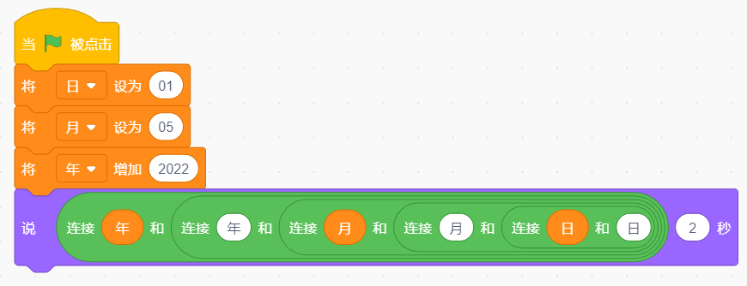
A. | 2022年5月1日

B. | 1日5月2022年

C. | 2022年05月01日

D. | 05月01日2022年

 | 试题编号：20220426-jj-007
 | 试题类型：单选题
 | 标准答案：C
 | 试题难度：一般
 | 试题解析：输出为：2022年05月01日。
 | 考生答案：C
 | 考生得分：2
 | 是否评分：已评分
 | 评价描述：

2. | 观察规律，请问橙色方块应填写的数字是？（ ）  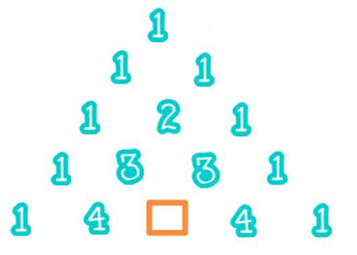
A. | 4

B. | 5

C. | 6

D. | 7

 | 试题编号：20220426-jj-033
 | 试题类型：单选题
 | 标准答案：C
 | 试题难度：一般
 | 试题解析：3+3=6
 | 考生答案：A
 | 考生得分：0
 | 是否评分：已评分
 | 评价描述：

3. | 请寻找规律，问号处应该填写下列哪个选项？（ ）  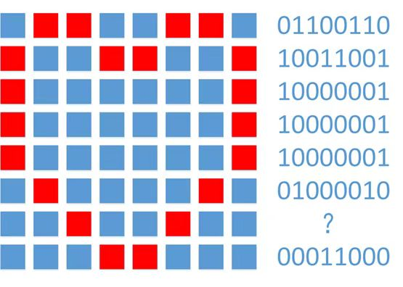
A. | 00100100

B. | 01100100

C. | 10010011

D. | 00101000

 | 试题编号：20220426-jj-035
 | 试题类型：单选题
 | 标准答案：A
 | 试题难度：容易
 | 试题解析：红色代表1，空白代表0
 | 考生答案：A
 | 考生得分：2
 | 是否评分：已评分
 | 评价描述：

4. | 下面哪个选项可以让画笔角色一直跟着鼠标移动？（ ）
A. | 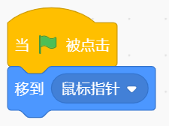

B. | 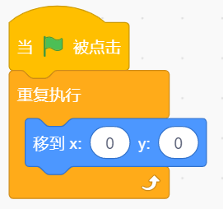

C. | 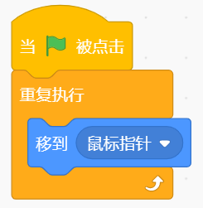

D. | 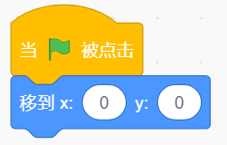

 | 试题编号：20220501-xzh-018
 | 试题类型：单选题
 | 标准答案：C
 | 试题难度：一般
 | 试题解析：考察对画笔的运用，“重复执行”指令没有循环结束条件，会一直执行循环体，从而实现角色一直跟随鼠标移动的效果。
 | 考生答案：C
 | 考生得分：2
 | 是否评分：已评分
 | 评价描述：

5. | 执行下列哪个选项可以绘制出下图所示的彩虹灯柱？（ ）  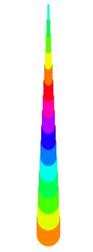
A. | 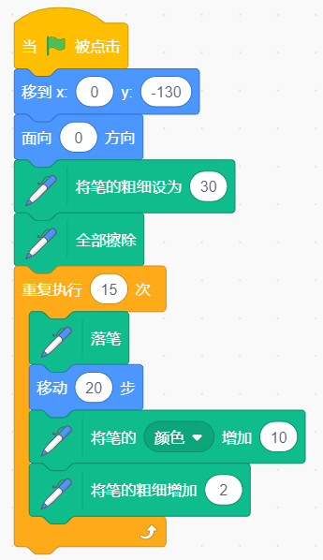

B. | 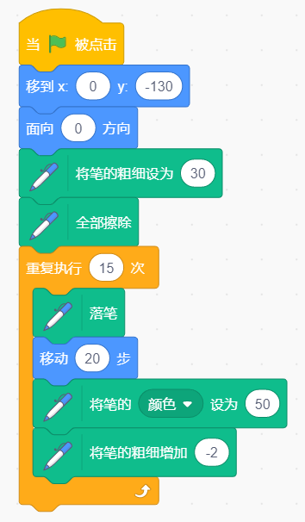

C. | 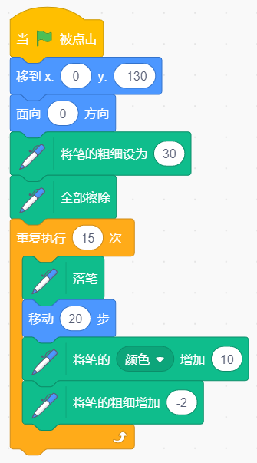

D. | 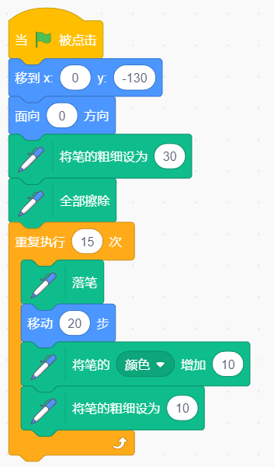

 | 试题编号：20220501-xzh-019
 | 试题类型：单选题
 | 标准答案：C
 | 试题难度：一般
 | 试题解析：考察画笔的使用、画笔大小和颜色的调节。
 | 考生答案：C
 | 考生得分：2
 | 是否评分：已评分
 | 评价描述：

6. | 运行下面的程序，结果不可能是？（ ）  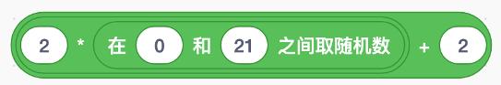
A. | 4

B. | 12

C. | 21

D. | 40

 | 试题编号：20220506-mxg-1.1.1
 | 试题类型：单选题
 | 标准答案：C
 | 试题难度：一般
 | 试题解析：平时我们学习随机数，关注的是最小和最大两个临界值，代入最大和最小值后得到一个集合。这样就特别容易选择最大或最小值，而忽略了集合中的数字的特征。比如，2乘任何数字，一定是2的倍数。这里将最大值设置21，增加了逐个代入计算的复杂度，将消耗宝贵的时间。
 | 考生答案：C
 | 考生得分：2
 | 是否评分：已评分
 | 评价描述：

7. | 运行下面的程序，说的内容不可能是？（ ）  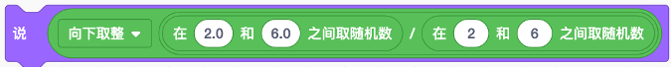
A. | 0

B. | 1

C. | 3

D. | 4

 | 试题编号：20220506-mxg-1.1.2
 | 试题类型：单选题
 | 标准答案：D
 | 试题难度：较难
 | 试题解析：考察随机数在取值过程中的数据类型问题。从浮点数之间取随机数返回的是浮点数，从整型中取值，返回的是整型。除运算返回的是浮点数，通过向下取整，得到整数。
 | 考生答案：A
 | 考生得分：0
 | 是否评分：已评分
 | 评价描述：

8. | 妈妈1月份给小明的零花钱为3元到8元之间的整数，2月份的零花钱是1月份的3倍，3月份的零花钱比2月份多5元。请问小明3月份拿到的零花钱为？（ ）
A. | 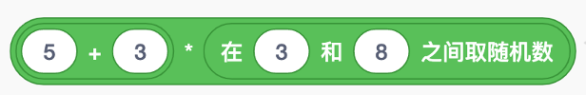

B. | 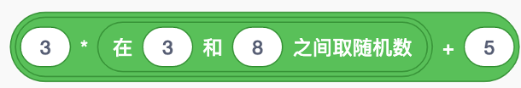

C. | 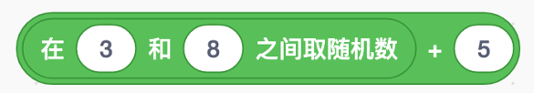

D. | 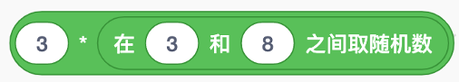

 | 试题编号：20220506-mxg-1.1.3
 | 试题类型：单选题
 | 标准答案：B
 | 试题难度：一般
 | 试题解析：看上去这是个数学问题，又是生活中的问题。锻炼学生能够将生活中的自然语言转化为计算机语言的能力。只有梳理清楚语言的逻辑和数学的逻辑，才能好的用代码表达出来。程序本身没有难度，主要就是考察学生建立计算机语言模型的思维能力。
 | 考生答案：B
 | 考生得分：2
 | 是否评分：已评分
 | 评价描述：

9. | 执行下面的程序，变量b的值最后为？（ ）  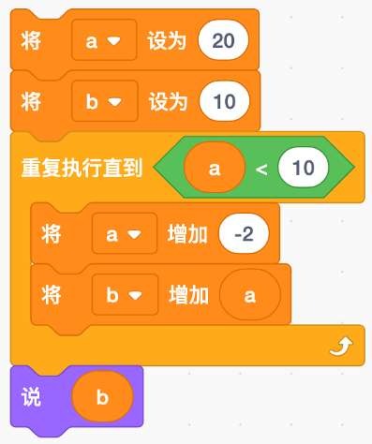
A. | 88

B. | 80

C. | 100

D. | 78

 | 试题编号：20220506-mxg-2.1.2
 | 试题类型：单选题
 | 标准答案：A
 | 试题难度：一般
 | 试题解析：变量常用在迭代循环中，这里考察条件循环的退出条件，能够正确得到循环次数，尤其在临界点附近，比如，a递减到10的时候，是不是还要进行一次循环，可能不少同学就会出现偏差，少做一次循环，就会导致结果错误；考察步长不是1的情况下，进行退出条件的判断，同时，递增变量又参与运算。增加了逻辑的复杂度。
 | 考生答案：C
 | 考生得分：0
 | 是否评分：已评分
 | 评价描述：

10. | 有三个杯子：A、B、C，A杯子里倒入红墨水，B杯子里倒入黑墨水，C杯子是空杯子，请问下面哪个选项可以将A和B杯子的墨水互换？（ ）
A. | 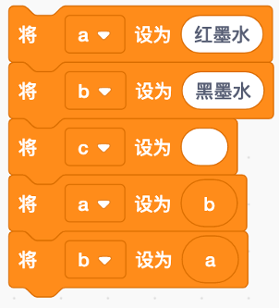

B. | 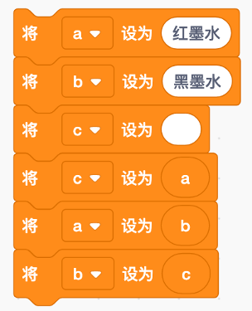

C. | 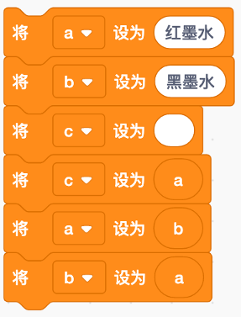

D. | 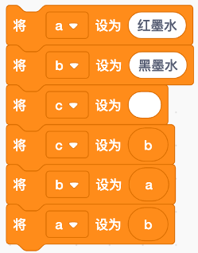

 | 试题编号：20220506-mxg-2.1.3
 | 试题类型：单选题
 | 标准答案：B
 | 试题难度：一般
 | 试题解析：变量交换问题。
 | 考生答案：B
 | 考生得分：2
 | 是否评分：已评分
 | 评价描述：

11. | 计算1到100之间(包含100)的偶数和，下面哪个程序运算结果是错误的？（ ）
A. | 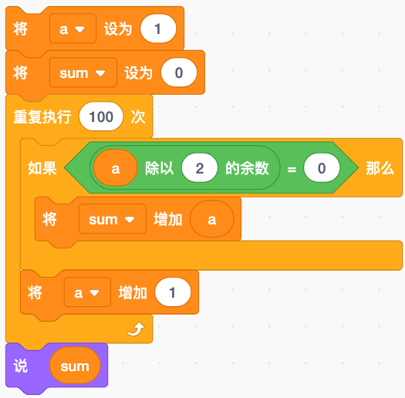

B. | 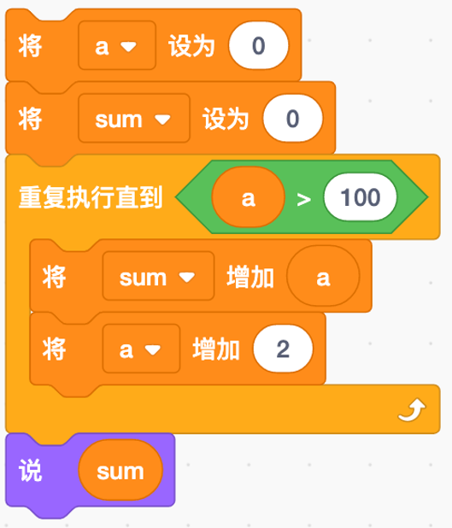

C. | 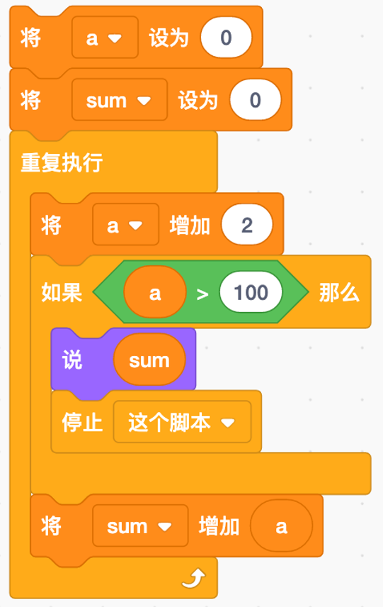

D. | 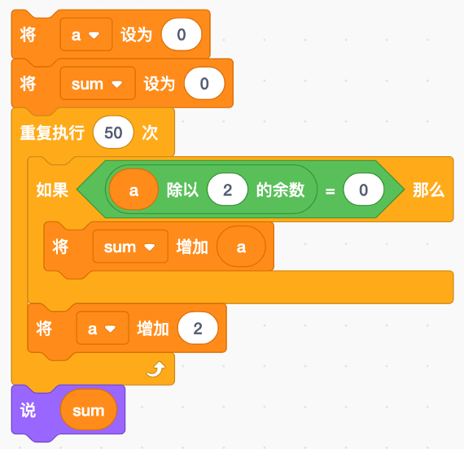

 | 试题编号：20220506-mxg-3.1.1
 | 试题类型：单选题
 | 标准答案：D
 | 试题难度：较难
 | 试题解析：1到100的求和是个基本的循环语句的应用。而求其中的偶数的和或奇数的和，需要做逻辑的判断。而且方法也不唯一，这里我们主要考察三种不同的循环语句，来实现同一个计算问题，旨在启发学生面对问题，不只有一种方法。本题的难度在于，要排除一个错误的，而不是选择一个正确的，就必须要把全部程序阅读并理解，做出判断。时间上比较难一点。
 | 考生答案：D
 | 考生得分：2
 | 是否评分：已评分
 | 评价描述：

12. | 小猫角色，在执行下面程序后，x和y坐标将会变为下面哪一个？（ ）  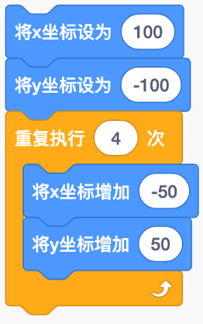
A. | (100,-100)

B. | (-50,50)

C. | (100,50)

D. | (-100,100)

 | 试题编号：20220506-mxg-3.1.2
 | 试题类型：单选题
 | 标准答案：D
 | 试题难度：一般
 | 试题解析：结合坐标，进行循环。主要考察坐标系在循环中进行改变，难度系数不大。
 | 考生答案：D
 | 考生得分：2
 | 是否评分：已评分
 | 评价描述：

13. | 执行下面的程序，说出的变量a的值不可能是？（ ）  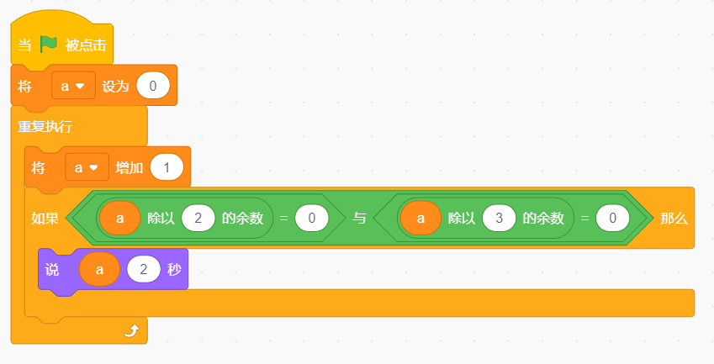
A. | 6

B. | 12

C. | 15

D. | 18

 | 试题编号：20220506-mxg-4.1.1
 | 试题类型：单选题
 | 标准答案：C
 | 试题难度：一般
 | 试题解析：这是一个计算公倍数的程序，很显然，只要能够理解程序的逻辑，就能够明确，这是需要求2和3的公倍数。
 | 考生答案：D
 | 考生得分：0
 | 是否评分：已评分
 | 评价描述：

14. | 默认小猫角色，执行下面程序，下面哪个选项是正确的？（ ）  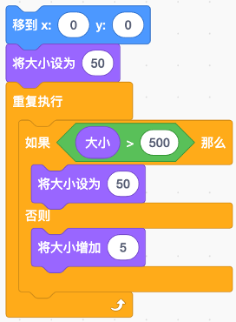
A. | 小猫大小不断增加，直到布满整个屏幕，不再增大。

B. | 小猫大小不断增加，达到一定程度后，又变回大小为50，不再增加。

C. | 小猫不断从小到大变化，达到一定程度，变回大小为50，又从小变大。

D. | 小猫一直保持大小不变。

 | 试题编号：20220506-mxg-4.1.2
 | 试题类型：单选题
 | 标准答案：C
 | 试题难度：一般
 | 试题解析：难度系数不大，主要考察循环和条件嵌套后，程序的执行顺序。
 | 考生答案：C
 | 考生得分：2
 | 是否评分：已评分
 | 评价描述：

15. | 关于绘图中的图章积木，下面说法错误的是？（ ）
A. | 执行图章积木，可以在舞台中绘制出和角色完全一样的图案。

B. | 角色隐藏的情况下，执行图章仍然可以在舞台出绘制出和角色一样的图案。

C. | 通过图章积木绘制出的图案，和角色本体一样，可以通过程序将其变大或变小。

D. | 改变角色颜色特效后，再使用图章积木，绘制出来的图案颜色也会随之改变。

 | 试题编号：20220506-mxg-5.1.2
 | 试题类型：单选题
 | 标准答案：C
 | 试题难度：一般
 | 试题解析：本题考察图章的概念。图章可以继承角色本体的属性，然而，程序无法对其进行操作，这需要和克隆加以区分。
 | 考生答案：C
 | 考生得分：2
 | 是否评分：已评分
 | 评价描述：

16. | 执行下面程序后，绘制出的图形是？（ ）  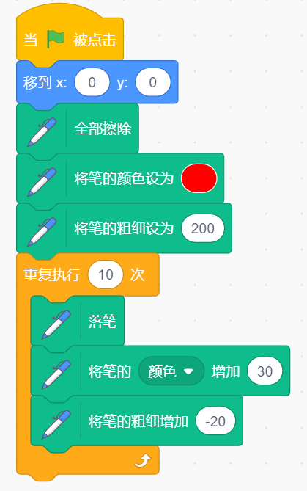
A. | 

B. | 

C. | 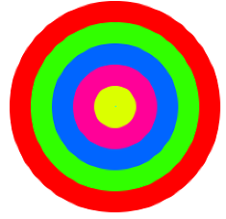

D. | 

 | 试题编号：20220506-mxg-5.1.3
 | 试题类型：单选题
 | 标准答案：A
 | 试题难度：一般
 | 试题解析：我们可以巧妙的利用画笔的粗细变化来绘制出一个靶盘。本题侧重考察学生在平时的编程中，是否有拓展，比如，画笔粗细一般设置在1-10之间，有没有更大的拓展，设置到200，240，又会如何？我们发现设置到200左右落笔后竟然是一个圆。从而可以利用这一点实现更多有趣的程序。本题的混淆项在于循环的次数，10次循环应该绘制出10个环；另外，初始的颜色是红色，最外圈层是红色的。
 | 考生答案：C
 | 考生得分：0
 | 是否评分：已评分
 | 评价描述：

17. | 默认小猫角色，执行下面的程序，程序结束后，小猫的x坐标是多少？（ ）  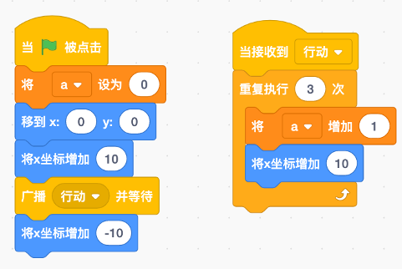
A. | 10

B. | 30

C. | 40

D. | -10

 | 试题编号：20220506-mxg-6.1.1
 | 试题类型：单选题
 | 标准答案：B
 | 试题难度：一般
 | 试题解析：本题侧重考察学生对消息广播等待的理解和应用程度，以及角色的属性状态保持的熟悉程度，和程序执行顺序。题目中变量初始为0，角色x坐标初始为0，当主程序运行到广播消息并等待时，会跳转执行消息广播的接收程序，且直到接收程序全部运行完毕后，才跳回到主程序继续执行。因此，小猫x坐标的变化顺序应该是0，10，20，30，40，30。所以最后是30。
 | 考生答案：B
 | 考生得分：2
 | 是否评分：已评分
 | 评价描述：

18. | 运行下面的程序，我们将看到舞台中有几个小猫角色？（ ）  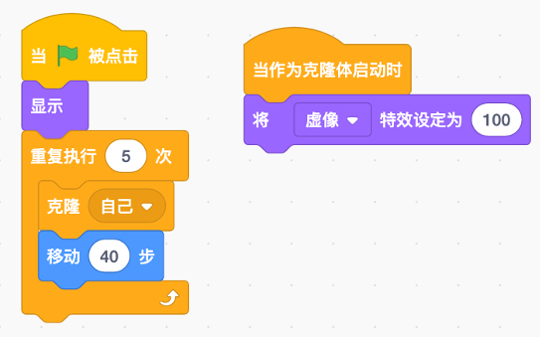
A. | 1个

B. | 5个

C. | 无数个

D. | 0个

 | 试题编号：20220506-mxg-7.1.1
 | 试题类型：单选题
 | 标准答案：A
 | 试题难度：一般
 | 试题解析：本题考察学生对克隆以及特效的应用的熟练程度。克隆自己后，克隆体会继承主体的属性，自然克隆体的坐标也会和主体一致，当主体移动后，上一次的克隆体并未跟随移动，因此如果按照主程序执行，我们能够看到5个克隆体，1个主体。当启动克隆体程序后，
 | 考生答案：A
 | 考生得分：2
 | 是否评分：已评分
 | 评价描述：

19. | 默认小猫角色，建立一个变量“id”，仅适用于当前角色，运行下面程序，在舞台中出现6只小猫，请问从舞台左侧数第2只小猫，说出来的数字是几？（ ）  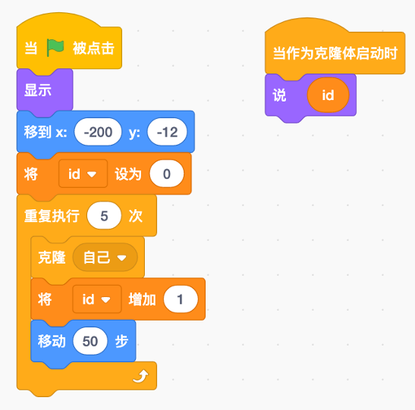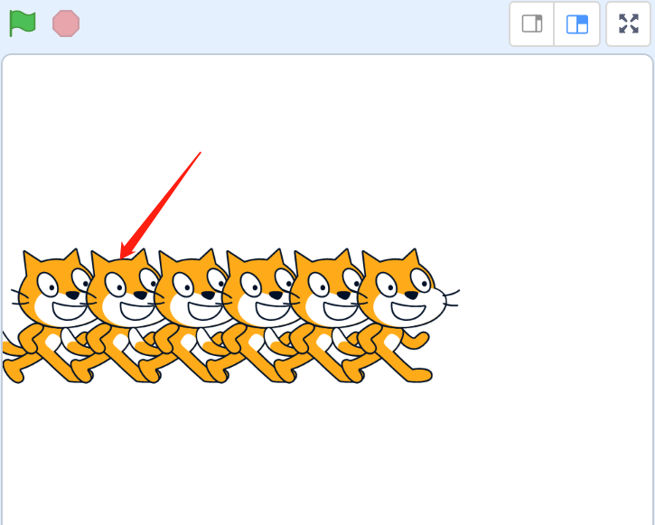
A. | 0

B. | 1

C. | 2

D. | 5

 | 试题编号：20220506-mxg-7.1.2
 | 试题类型：单选题
 | 标准答案：B
 | 试题难度：一般
 | 试题解析：本题主要考察私有变量的掌握程度。当创建的变量id只适用于当前角色时角色的克隆体将继承主体，包括主体的属性和私有变量的值。而私有变量被当前克隆体继承后，不会随后边的克隆体产生而改变。这样就可以区别不同的克隆体了。因此，我们需要区分开主体和克隆体，并且，每个克隆体对应的编号。从题目的程序看，主体先克隆，再移动，因此最后舞台的呈现形式是左边5个克隆体，依次从0开始编号，最右边是主体。于是左边第2个位置是克隆体，编号为1。
 | 考生答案：B
 | 考生得分：2
 | 是否评分：已评分
 | 评价描述：

20. | 关于角色的克隆，下面说法不正确的是？（ ）
A. | 克隆体也可以作为一个主体继续进行克隆。

B. | 克隆体产生时，可以继承主体的大小、坐标、特效。

C. | 一个角色可以克隆另外一个角色。

D. | 克隆体产生后，只能继承主体的大小和特效，克隆体的大小和特效无法再被改变。

 | 试题编号：20220506-mxg-7.1.3
 | 试题类型：单选题
 | 标准答案：D
 | 试题难度：一般
 | 试题解析：很显然，我们需要对角色克隆以及克隆体继承主体的属性有深刻的领会。克隆体继承了主体，那么就可以作为一个新的主体对自己进行克隆。角色和角色之间可以互相控制对方进行克隆，而克隆体不是图章的复制，它是主体的一个新的实例，可以进行进一步的编程控制。因此，D选项是错误的。
 | 考生答案：D
 | 考生得分：2
 | 是否评分：已评分
 | 评价描述：

21. | 小清，小红，小琳，小强四个人比高矮。小清说我比小红高；小琳说小强比小红矮；小强说小琳比我还矮。请按从高到矮的顺序把名字写出来？（ ）
A. | 小红、小清、小琳、小强

B. | 小清、小琳、小红、小强

C. | 小清、小红、小强、小琳

D. | 小强、小清、小强、小琳

 | 试题编号：20220506-mxg-8.1.1
 | 试题类型：单选题
 | 标准答案：C
 | 试题难度：一般
 | 试题解析：这是一道逻辑推理题目，小清说自己比小红高，而小红又比小强高，所以小清最高，小红第二，小强第三，还有一个小琳，小强说他比自己还矮，所以小琳是最矮的。
 | 考生答案：C
 | 考生得分：2
 | 是否评分：已评分
 | 评价描述：

22. | 1只猫的重量加上1只狗的重量等于8只鸭的重量，3只猫的重量等于9只鸭的重量，那么1只狗的重量等于几只鸭的重量？（ ）
A. | 2

B. | 5

C. | 3

D. | 4

 | 试题编号：20220506-mxg-8.1.4
 | 试题类型：单选题
 | 标准答案：B
 | 试题难度：一般
 | 试题解析：这是一个数学思维问题，我们可以通过迭代，找到狗和鸭的重量关系。为此，我们先找到猫和鸭的关系，并用鸭的重量表示猫的重量。3只猫等于9只鸭的重量，所以1只猫等于3只鸭重量。那么3只鸭的重量加上1只狗的重量等于8只鸭的重量，很显然，1只狗的重量就是5只鸭的重量。
 | 考生答案：B
 | 考生得分：2
 | 是否评分：已评分
 | 评价描述：

23. | 《采蘑菇》游戏中，程序执行后，需要持续判断小姑娘采到香菇加2分，采到毒菇减2分，如果碰到蛇则结束整个程序。下面哪个选项能实现这个功能？（ ）
A. | 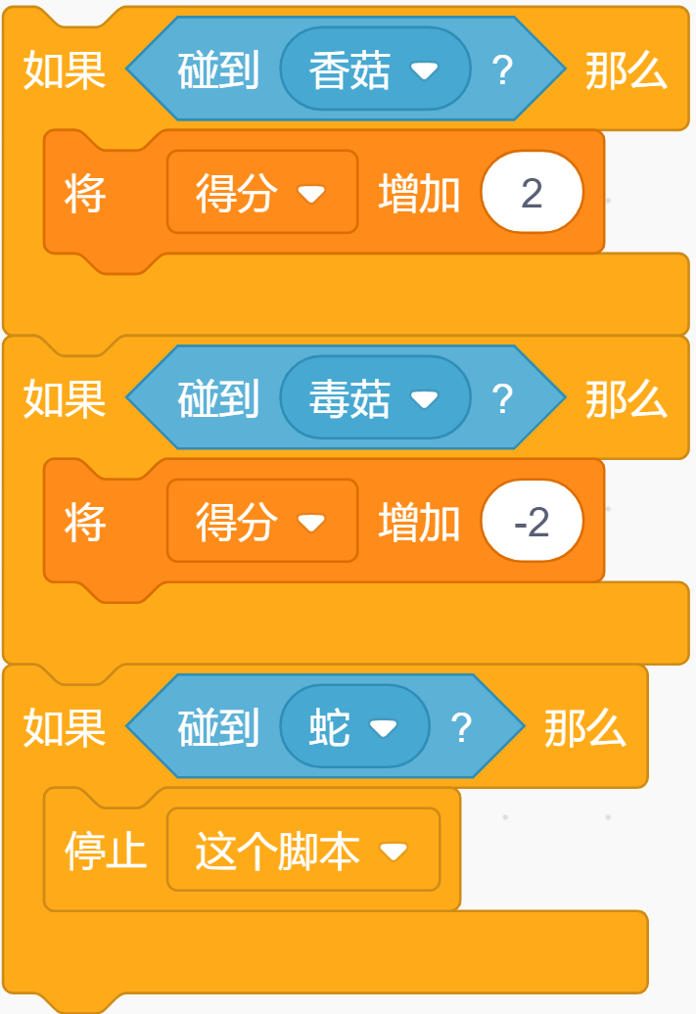

B. | 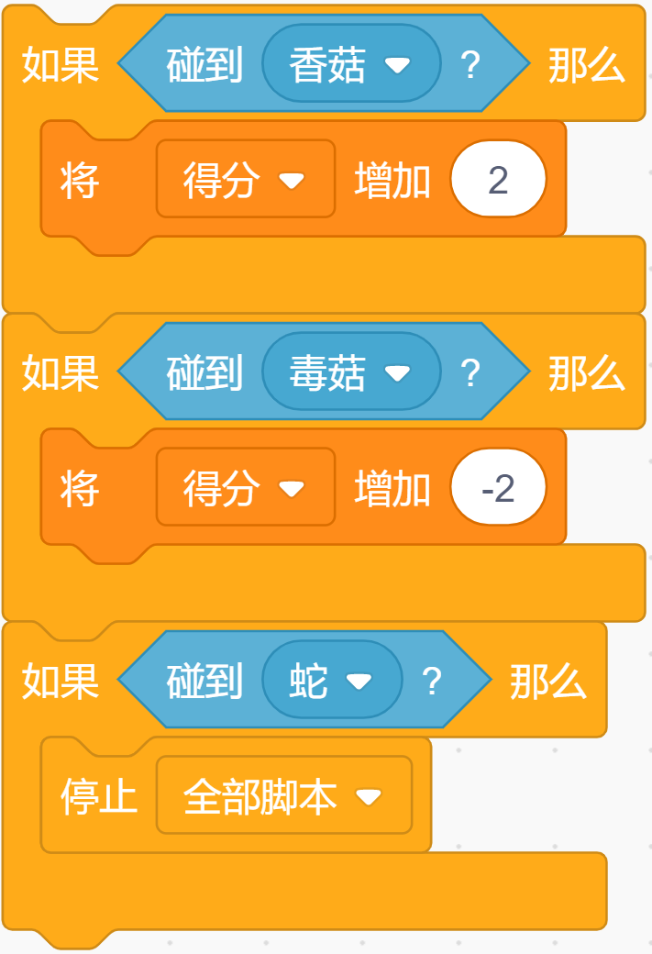

C. | 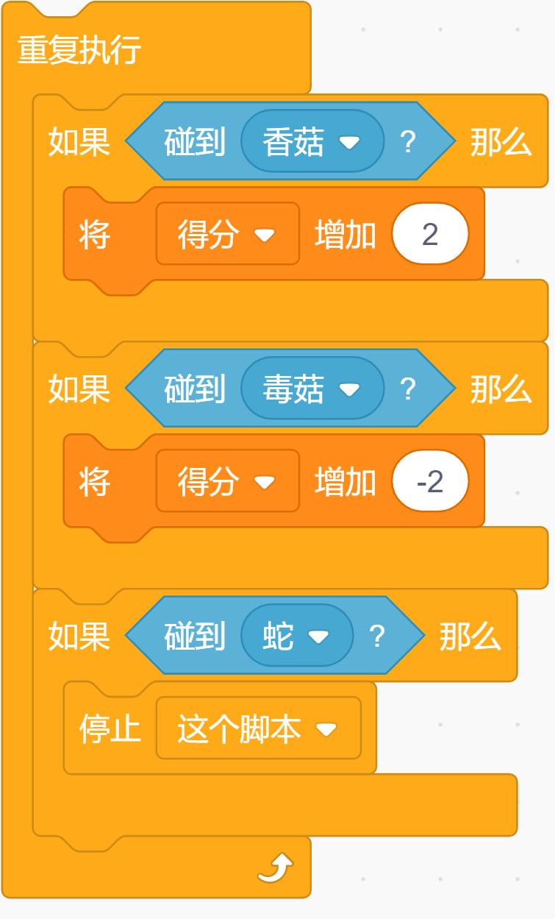

D. | 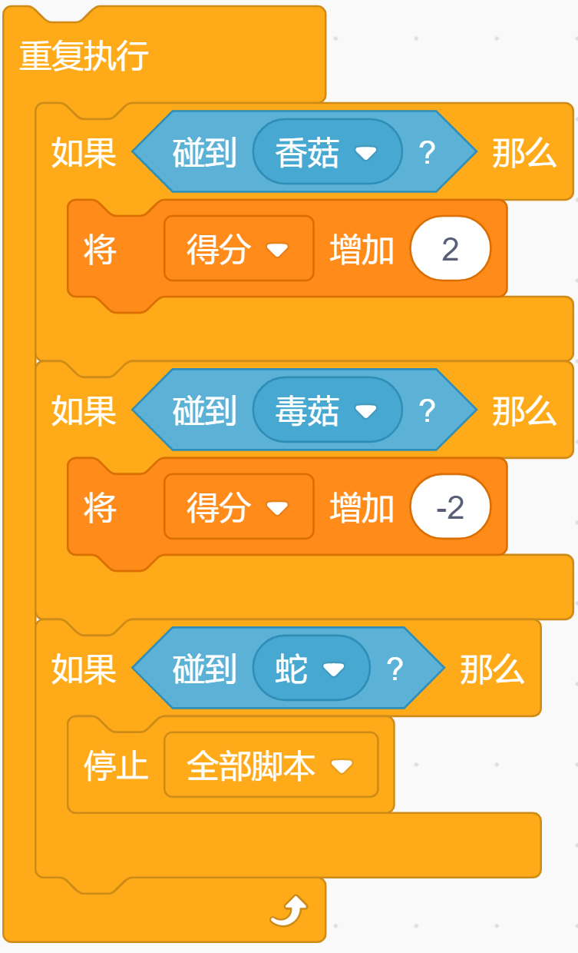

 | 试题编号：20220508-cxs-13
 | 试题类型：单选题
 | 标准答案：D
 | 试题难度：一般
 | 试题解析：需要持续判断，那就需要一直循环，A、B不符合要求；而C、D中，C只停止了当前脚本，没有停止整个程序；D停止全部脚 即程序完全停止，故答案为D.
 | 考生答案：D
 | 考生得分：2
 | 是否评分：已评分
 | 评价描述：

24. | 角色Ball和Batter的程序如下图所示，变量A的值为“over”，按下空格键后，Batter会说什么？（ ）  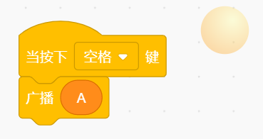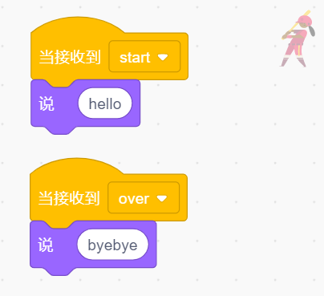  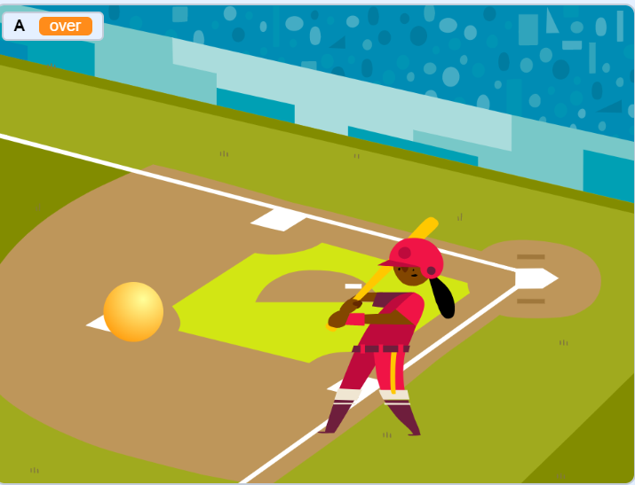
A. | 先说hello，再说byebye

B. | 什么也不说

C. | 说byebye

D. | 说hello

 | 试题编号：20220508-cxs-25
 | 试题类型：单选题
 | 标准答案：C
 | 试题难度：一般
 | 试题解析：当前变量是over，被广播后，Batter接收到，就只能说byebye，不会说hello。
 | 考生答案：B
 | 考生得分：0
 | 是否评分：已评分
 | 评价描述：

25. | 下面是小球的程序（小球始终显示，默认90度方向），以下说法正确的是？（ ）  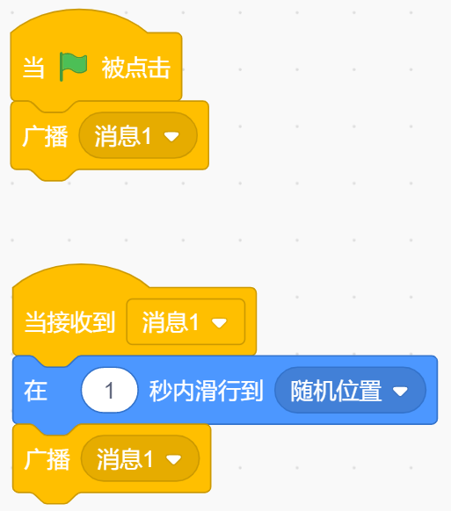
A. | 点击绿旗后，小球在舞台上静止不动。

B. | 点击绿旗后，小球在舞台上只滑动了一次，然后就停止了。

C. | 点击绿旗后，小球只会一直沿水平方向来回移动。

D. | 点击绿旗后，小球会一直在舞台上滑行到随机位置。

 | 试题编号：20220512-zmm-25
 | 试题类型：单选题
 | 标准答案：D
 | 试题难度：容易
 | 试题解析：小球自己发出广播消息，自己又接收。因此，不断的收到广播，然后滑动到随机位置，然后又不断的发送广播，一直不停。
 | 考生答案：D
 | 考生得分：2
 | 是否评分：已评分
 | 评价描述：
二、判断题(共10题，共20分)
26. | 执行下面程序，说出的结果是2到10之间的一个随机整数。（ ）  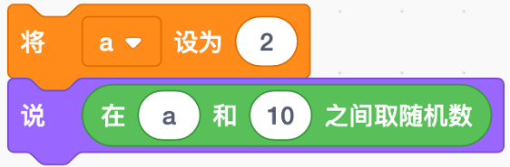
  正确 | 错误
 | 试题编号：20220506-mxg-1.2.1
 | 试题类型：判断题
 | 标准答案：错误
 | 试题难度：一般
 | 试题解析：实际中，有不少同学分不清字符串a和变量a。主要考察仔细阅读审题的态度和变量、字符串的区分。同时，经常有同学在做运算时，将字符串作为参数进行运算，而scratch本身又没有抛出异常，而是内部做了转化，将a转化为了0，以便于进行正常计算。这在实际代码编写中是需要注意的
 | 考生答案：错误
 | 考生得分：2
 | 是否评分：已评分
 | 评价描述：

27. | 如下图所示为小猫角色创建两个变量a和b，a适用于所有角色，b仅适用于当前角色，其他角色可以修改变量a的值，不可以修改变量b的值。（ ）  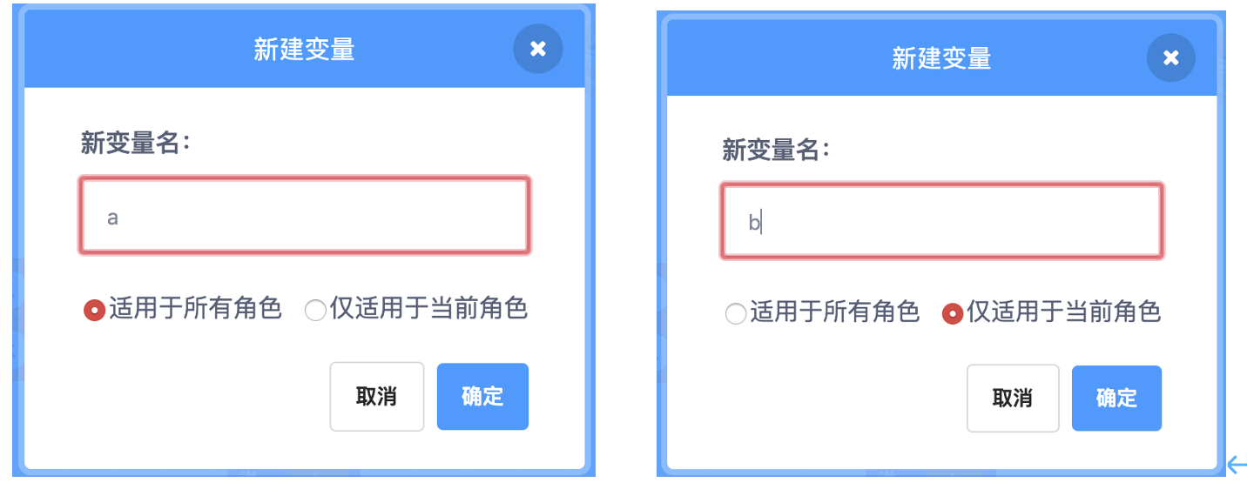
  正确 | 错误
 | 试题编号：20220506-mxg-2.2.1
 | 试题类型：判断题
 | 标准答案：正确
 | 试题难度：一般
 | 试题解析：这里重点考察学生对变量作用域的掌握。共有变量，适用于全局，任何角色都可以读取和修改它；私有变量，适用于局部，特定对象，其他角色是可以通过侦测程序中对象的属性读取到的，但是，由于是局部私有的变量，其他角色是不可以修改的。
 | 考生答案：正确
 | 考生得分：2
 | 是否评分：已评分
 | 评价描述：

28. | 点击绿旗两次，变量b的值一直为5。（ ）  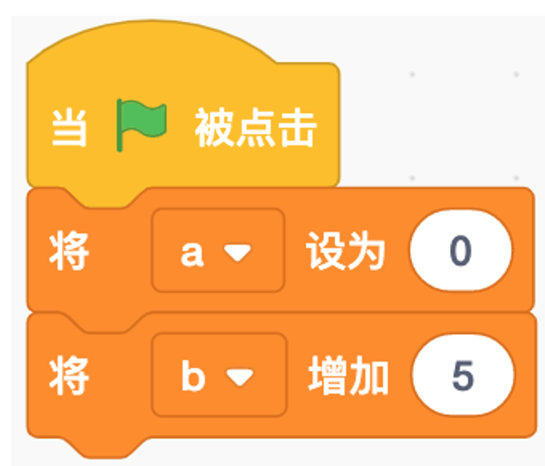
  正确 | 错误
 | 试题编号：20220506-mxg-2.2.2
 | 试题类型：判断题
 | 标准答案：错误
 | 试题难度：一般
 | 试题解析：本题侧重考察学生的编程习惯，特别容易忽略变量初始化的任务。直接使用变量进行运算。这样，第一次运行结果是正确的，可是再次执行程序，就发生了异常，原因就是没有去初始化变量，运行一次后，变量的状态被保持了下来，再运行时，变量的状态和值会基于第一次运行后的值再次进行运算。这样，就发生了偏差。
 | 考生答案：错误
 | 考生得分：2
 | 是否评分：已评分
 | 评价描述：

29. | 执行下面的程序，最后小猫说的内容是10。（ ）  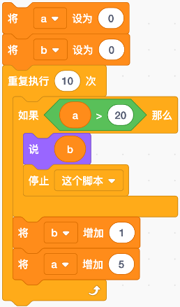
  正确 | 错误
 | 试题编号：20220506-mxg-3.2.1
 | 试题类型：判断题
 | 标准答案：错误
 | 试题难度：一般
 | 试题解析：主要考察计次循环中，如果有条件中断循环，那么就不会全部执行循环次数。所以，虽然循环10次，但在第6次循环时就触发了中断条件，跳出循环。在实际的程序编写中，就非常实用。
 | 考生答案：错误
 | 考生得分：2
 | 是否评分：已评分
 | 评价描述：

30. | 如下图所示的双重循环，会执行说“你好”8次。（ ）  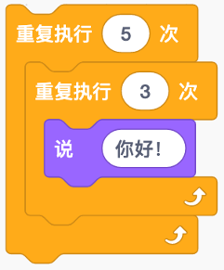
  正确 | 错误
 | 试题编号：20220506-mxg-4.2.1
 | 试题类型：判断题
 | 标准答案：错误
 | 试题难度：一般
 | 试题解析：双重循环，执行次数应该是5*3=15次。
 | 考生答案：错误
 | 考生得分：2
 | 是否评分：已评分
 | 评价描述：

31. | 默认小猫角色，执行左图程序后，舞台上出现如右图所示的四只小猫。（ ）  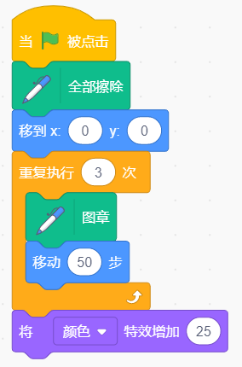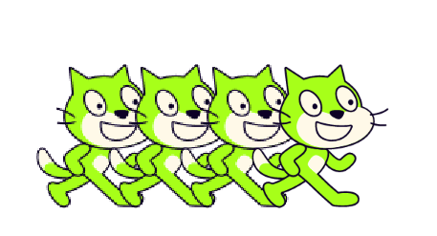
  正确 | 错误
 | 试题编号：20220506-mxg-5.2.1
 | 试题类型：判断题
 | 标准答案：错误
 | 试题难度：一般
 | 试题解析：执行三次图章后，只能改变角色的颜色特效，图章的颜色不会改变。
 | 考生答案：错误
 | 考生得分：2
 | 是否评分：已评分
 | 评价描述：

32. | 执行下面程序，在舞台上绘制出一个三角形。（ ）  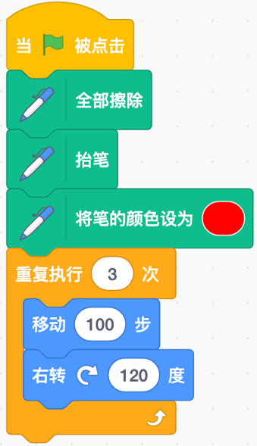
  正确 | 错误
 | 试题编号：20220506-mxg-5.2.2
 | 试题类型：判断题
 | 标准答案：错误
 | 试题难度：一般
 | 试题解析：这是一个容易混淆的题目。专门给一些不认真阅读程序的同学。大体一看，这肯定就是绘制三角形的程序，该有的都有了。可能就忽略了落笔，没有落地是无法绘制出可见的图案的。只要稍加仔细，就能看出程序的问题来
 | 考生答案：错误
 | 考生得分：2
 | 是否评分：已评分
 | 评价描述：

33. | 执行下面程序，变量b的值最后为10。（ ）  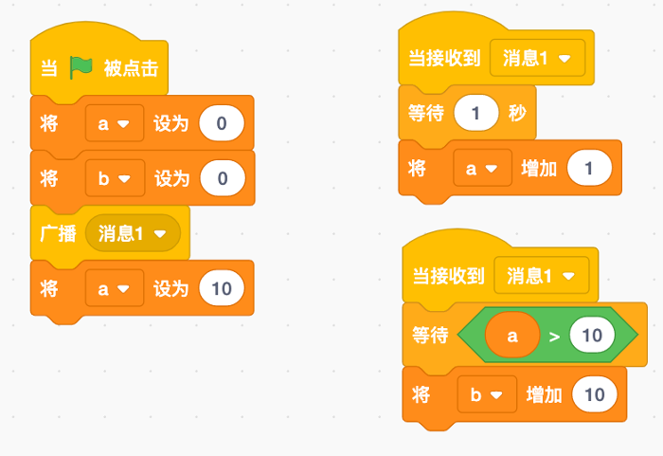
  正确 | 错误
 | 试题编号：20220506-mxg-6.2.1
 | 试题类型：判断题
 | 标准答案：正确
 | 试题难度：一般
 | 试题解析：消息广播程序需要注意一条消息发出，多个程序并行的情况。本题中消息广播发出并没有阻止主程序的执行，变量a重新赋值为10，而接收消息程序将变量a增加1，这样变量a的值变为了11。另一个接收消息程序将一直等待a大于10的条件被触发，当a变为11后，就会触发下面的程序，将变量b增加10。
 | 考生答案：错误
 | 考生得分：0
 | 是否评分：已评分
 | 评价描述：

34. | 默认小猫角色，执行下面程序，舞台上出现6只小猫，依次点击每只小猫，小猫消失，最后舞台上没有小猫。（ ）  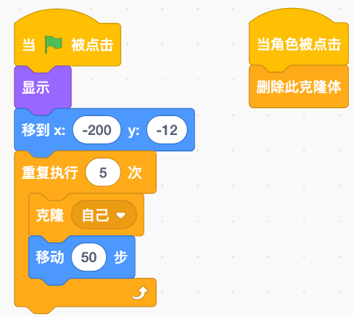
  正确 | 错误
 | 试题编号：20220506-mxg-7.2.1
 | 试题类型：判断题
 | 标准答案：错误
 | 试题难度：一般
 | 试题解析：本题侧重考察学生对本体和克隆体的区分。通过程序的运行，我们会在舞台上得到6只小猫，其中1只本体，5只克隆体。显然，每个小猫角色都会执行角色点击运行的程序，然而，当本体被点击时，由于它不是克隆体，所以不会被删除，因此，舞台上最后会剩下本体。而不是一只都没有了。
 | 考生答案：错误
 | 考生得分：2
 | 是否评分：已评分
 | 评价描述：

35. | 从红、黄、蓝三个球中选出两个球，共有3种不同的选法。（ ）
  正确 | 错误
 | 试题编号：20220506-mxg-8.2.1
 | 试题类型：判断题
 | 标准答案：正确
 | 试题难度：一般
 | 试题解析：红黄、红蓝、黄蓝三种组合。
 | 考生答案：正确
 | 考生得分：2
 | 是否评分：已评分
 | 评价描述：
三、编程题(共3题，共30分)
36. | 古堡历险记  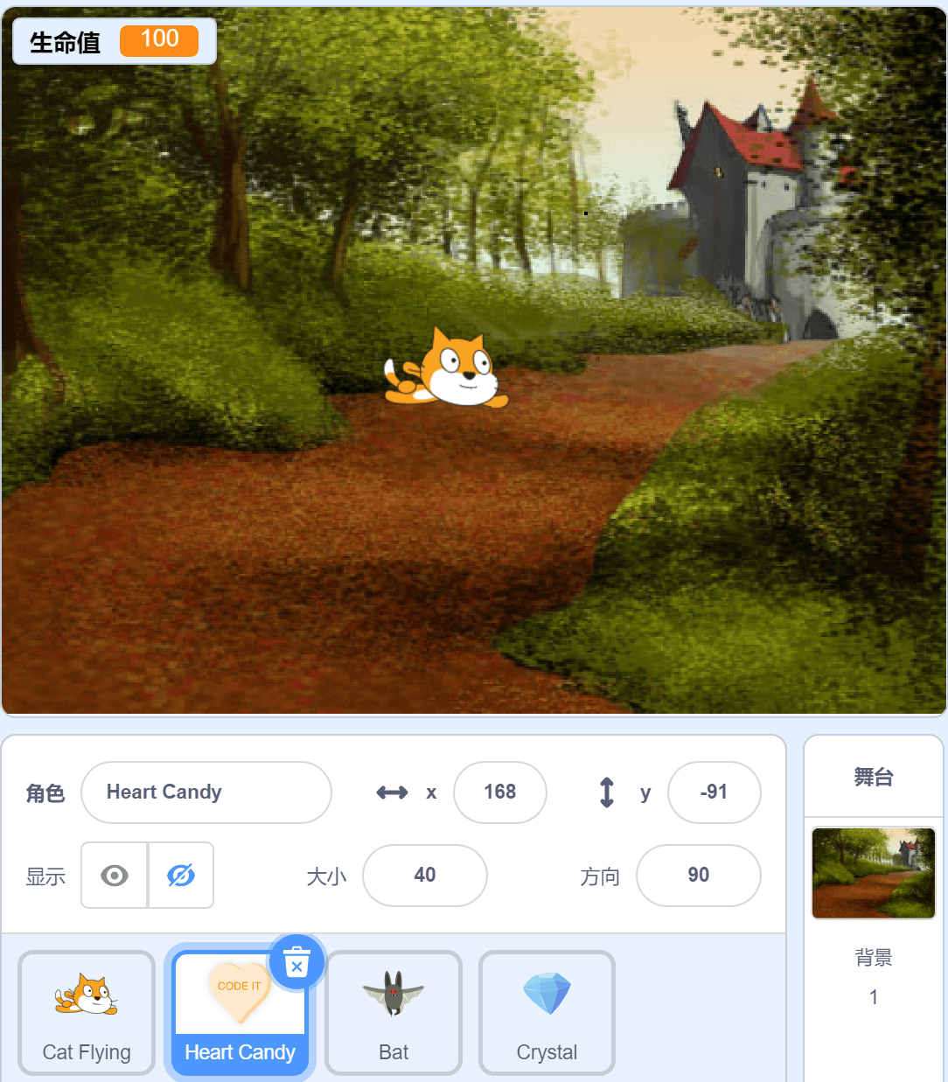  1.准备工作  （1）选择背景Castle 2；  （2）删除默认小猫角色，选择Cat flying、Heart Candy、Bat、Crystal，为角色设置合适的大小，除飞猫外，其余角色默认为隐藏；  （3）建立全局变量：生命值；  （4）选择背景音乐：Dance Magic。  2.功能实现  （1）当绿旗被点击，生命值初始值设为100，飞猫和钻石的大小都为100，Heart Candy大小设为40，蝙蝠大小设为50；  （2）飞猫面向鼠标方向，跟随鼠标移动；  （3）每隔2秒克隆1个Heart Candy，克隆体出现在随机位置，如果碰到飞猫，生命值加10后删除此克隆体；  （4）每隔2秒克隆1个蝙蝠，克隆体出现在随机位置，如果碰到飞猫，生命值减20后删除此克隆体，生命值小于等于0，程序结束；  （5）游戏开始后20秒，每隔3秒克隆1个钻石，克隆体出现在随机位置，5秒后消失；如果碰到飞猫，生命值加1000，程序结束；  （6）循环播放背景音乐Dance Magic。
 | 试题编号：20220508-cxs-38
 | 试题类型：编程题
标准答案：
参考程序：
编程题的功能实现有多种方案，标准答案所示参考程序仅是其中的一种，最终以是否完成题目要求的功能实现效果作为评分依据。
飞猫：
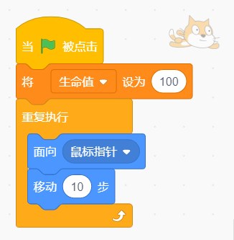
Heart Candy：
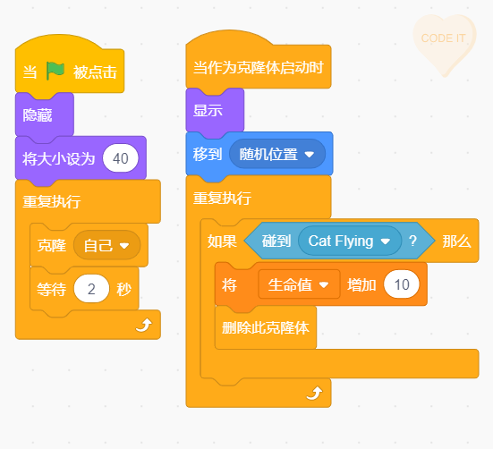
Bat：
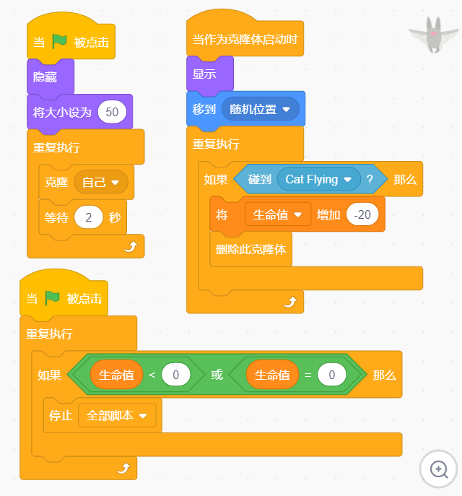
Crystal：
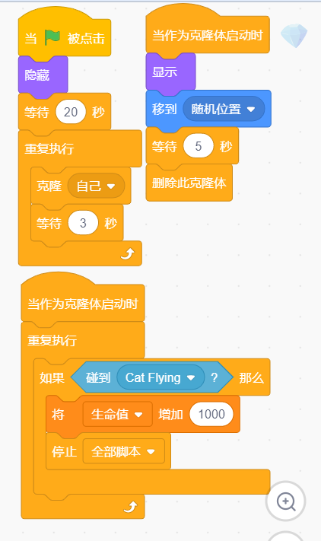
背景：
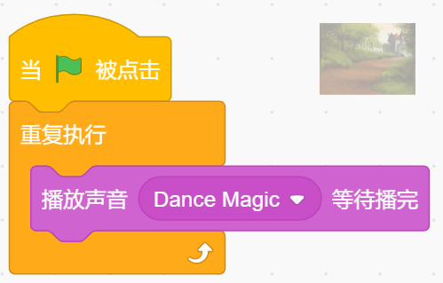
 | 试题难度：较难
试题解析：
评分标准：
1. 角色、背景、变量初始化都正确；（2分）
2. Cat flying面向鼠标方向，跟随鼠标移动；（1分）
3. 每隔2秒克隆1个Heart Candy，克隆体出现在随机位置，（1分）；如果碰到飞猫，生命值加10后删除此克隆体（1分）；
4. 每隔2秒克隆1个Bat，克隆体出现在随机位置，（1分）；如果碰到飞猫，生命值减20后删除此克隆体（1分）；
5. 游戏开始后20秒，每隔3秒克隆1个Crystal，克隆体出现在随机位置，5秒后消失（1分）；如果碰到飞猫，生命值加1000，然后程序结束（1分）；
6. 循环播放背景音乐Dance Magic。（1分）
 | 展示地址：点击浏览
 | 考生答案：（此题已作答）
 | 考生得分：8
 | 是否评分：已评分
 | 评价描述：

37. | 五彩糖葫芦  用滑杆设定糖球数量（3-10个），点绿色对勾，屏幕即画出各种颜色的糖葫芦。  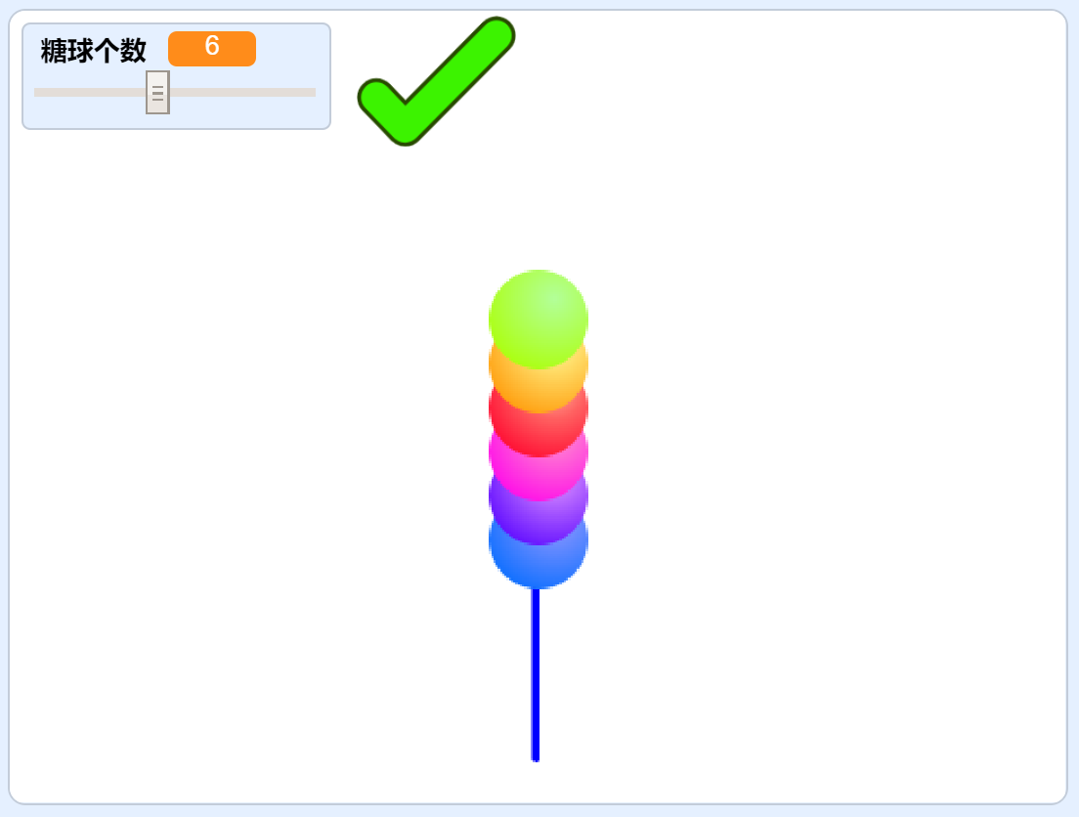  1.准备工作  （1）删除舞台默认角色小猫，从角色库选择Ball角色，选择Button4角色；  （2）建立变量：糖球个数，设置为滑杆模式，改变滑块范围：最小值3，最大值10；  （3）给Ball添加声音“Wand”。  2.功能实现  （1）调节滑杆，设置糖球个数，点按钮Button4发送确认消息；  （2）Ball收到消息，移动到舞台正下方（0,-160)；  （3）1秒后，擦除舞台原有的全部图案；  （4）落笔后自下而上画出一条直线：蓝色，画笔粗细为3，长度100，然后抬笔，接着按设定的个数，使用图章向上画出颜色不同糖球后，隐藏角色；  （5）完成后，播放"Wand"，庆祝成功。
 | 试题编号：20220508-cxs-37
 | 试题类型：编程题
标准答案：
参考程序：
编程题的功能实现有多种方案，标准答案所示参考程序仅是其中的一种，最终以是否完成题目要求的功能实现效果作为评分依据。
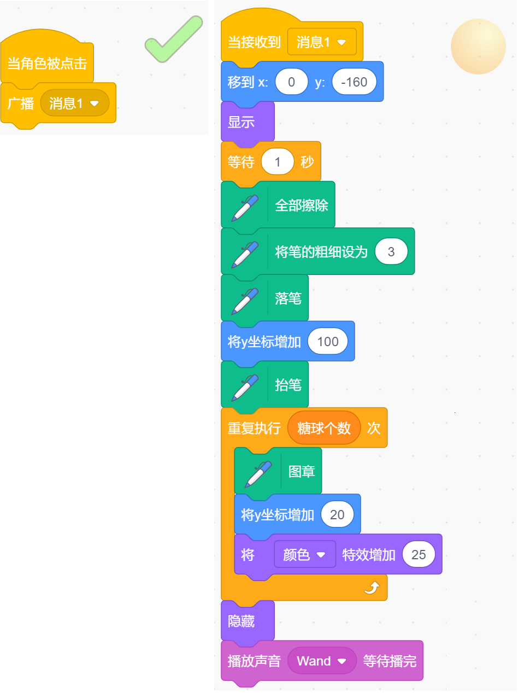
 | 试题难度：一般
试题解析：
评分标准：
（1）按要求建立变量并设置正确的取值范围；（2分）
（2）能擦除前次舞台绘制图形；（1分）
（3）能从下向上画出长度为100的直线（1分），颜色为蓝色，粗细为3（1分）；
（4）能根据变量设定，用图章指令向上画出指定个数的糖球（以视觉效果为准）；（4分）
（5）完成后能播放声音提示。（1分）
 | 展示地址：点击浏览
 | 考生答案：
 | 考生得分：0
 | 是否评分：已评分
 | 评价描述：

38. | 疫情隔离和核酸检测模拟  疫情给我们的生活带来了很大影响，为了更好控制疫情，我们将重点人群进行集中隔离，并进行核酸检测，如果结果为阳性，则将健康码变成红码。  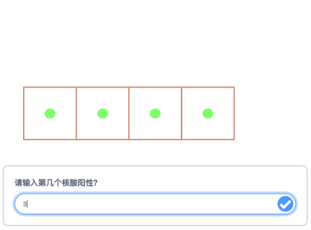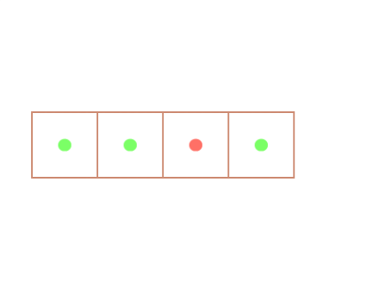  1.准备工作  （1）删除默认的小猫角色，绘制一个绿色的圆形角色；  （2）默认白色背景。  2.功能实现  （1）绘制3-5个随机数量的连续正方形，表示隔离房间，正方形的边长为80；  （2）每个正方形的中心有一个绿色圆点，表示该房间人员的健康码为绿色；（中心位置没有具体数值要求，只要视觉上在中心即可）  （3）询问“请输入第几个核酸阳性？”，输入编号后，对应正方形内绿色圆点角色变为红色（颜色特效的值为140）。比如，输入阳性编号为3，则第3个隔离房间的人变为红色，表示健康码变为红码。  提示：可以使用仅适用当前角色的变量，作为克隆体的序号，来区分克隆体。
 | 试题编号：20220506-mxg-9.1.2
 | 试题类型：编程题
标准答案：
参考程序：
编程题的功能实现有多种方案，标准答案所示参考程序仅是其中的一种，最终以是否完成题目要求的功能实现效果作为评分依据。
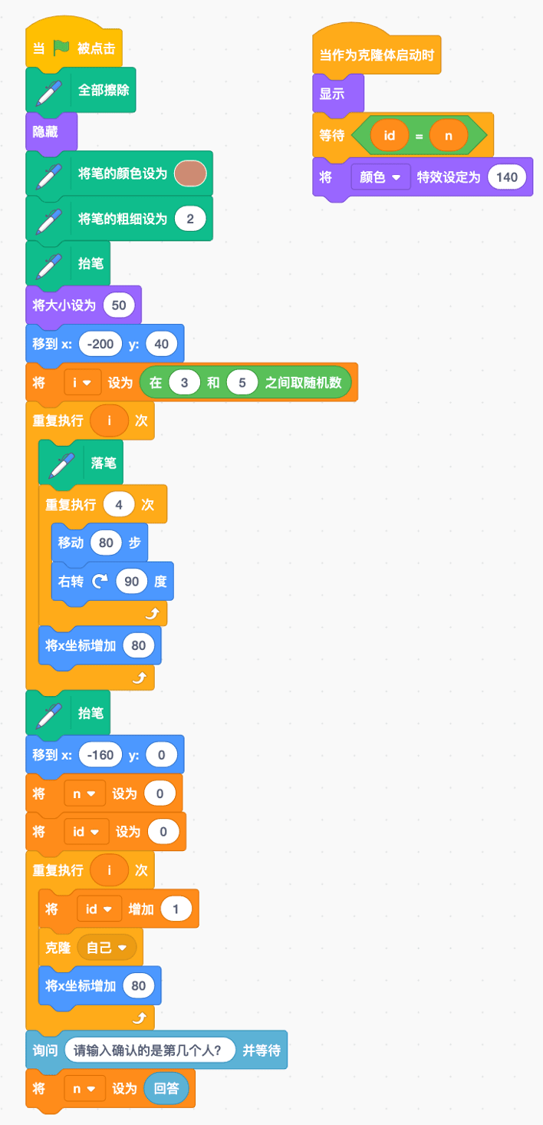
 | 试题难度：一般
试题解析：
评分标准：
（1）绘制出3-5个随机连续的正方形；（2分）
（2）设置私有变量表示克隆体编号；（1分）
（3）绿色圆点能够分配到所有房间的中心位置，视觉上处于中心即可；（3分）
（4）能够正确询问用户输入信息；（1分）
（5）能够将用户输入的编号对应的绿色圆点角色变为红色。（3分）
本题目重点考察学生对于克隆以及私有变量的掌握程序。结合生活实际，进行应用编程。为避免学生增加多个角色来实现，题目变化为随机数量的房间，以及随机数量的隔离人员，这样就必须通过克隆来实现。难点在于：必须建立隔离人员的编号为私有变量，否则，询问编号就无法特定人员的控制。
 | 展示地址：点击浏览
 | 考生答案：（此题已作答）
 | 考生得分：5
 | 是否评分：已评分
 | 评价描述：

